**第 三 周工作计划**

**班级：中4班 实施主题：你快乐我快乐 日期:2月24日—2月28日 带班老师：马、沈老师**

|  |  |  |  |  |  |  |  |  |  |
| --- | --- | --- | --- | --- | --- | --- | --- | --- | --- |
| 工作  要求 | | 1.能根据画面完整讲述故事内容，理解故事情节，体验相互友爱的情感。（主题目标）  2.熟悉歌曲旋律，初步学会唱歌曲并能唱好附点和休止符。（常规目标）  3.学习与他人交往的方法，讲述同伴喜欢自己的原因和接纳对自己的评价。（保育目标）  4.感知人的多种情绪，乐意用语言、动作来调整自己的情绪。（主题目标）  5.能用简单的人物动态表现出自己的不同情绪，抒发自己的情绪感受。（常规目标） | | | | | | | |
| 星期  内容 | | **一** | **二** | 三 | | 四 | | 五 | |
|  | 接待 | 1.热情接待幼儿，与幼儿打招呼或者引导幼儿进行同伴间互动。  2.进行二次晨检，了解幼儿身体情况及检查幼儿口袋是否有小玩具等物品。 | | | | | | | |
| 晨间活动 | 晨间游戏 | **1.签到**：能初步进行自主签到，会根据来园先后顺序排列照片。  **2.重点区域**：语言区：提供脸型模型，引导幼儿在模具上大胆表现自己的表情，并与同伴讲述与模具上表情相关的开心或生气的事等。数学区：提供提供圈数字操作卡，让幼儿学习按物体的数量圈出相应的数字。  **3.晨间谈话**：好心的小蛇、大家喜欢我、我的开心法宝、我的心情故事等，引导幼儿正确的抒发自己的情绪，表达对自己和他人的喜欢。 | | | | | | | |
| 户外锻炼 | 1.队列练习：能跟随音乐，按照新操的队形快速变化。  2.律动、早操：师幼一起律动、早操，要求动作合拍有力，会变换队形。 | | | | | | | |
| **集体游戏：网小鱼**  听口令变方向 | **阳光大运动** | | **集体游戏：丢手绢**练习追逐跑 | | **阳光大运动** | | **集体游戏：切西瓜**  身体的控制力 |
| 分散活动：重点指导跑酷区 | 分散活动：重点指导球区 | | 分散活动：重点指导综合3区 |
| 学习  活动 | | **语言：**  **好心的小蛇**  讲述故事 | **音乐：有只燕子**  表达情感 | | **社会：**  **大家喜欢我**  学会与人交往 | | **健康：**  **我的开心法宝**  感知多种情绪 | | **美术：**  **我的心情故事**  抒发情绪 |
| 上午  游戏 | | 户外建构：重点指导创意搭建 | 科发室：重点指导科学实验 | | 过家家：重点指导烧饭 | | 农乐园：重点指导照顾菜地 | | 美术室：重点指导自画像 |
| 下午  户外  活动 | | 区域活动 | 区域活动 | | 区域活动 | | 角色游戏：重点指导理发店 | | 区域活动 |
| 日 常  生 活 | | 1.加强幼儿的安全教育，特别是要加强培养幼儿的自我保护教育。  2.在日常活动中，多为幼儿提供各种表达自己情感体验的机会或者建立“开心宝宝”箱，让幼儿相互诉说开心与不开心的事。 | | | | | | | |
| 家长  工作 | | 1.请家长配合主题活动的开展，对幼儿进行一些相应的安全教育。  2.在家中，家长可以陪同幼儿一起制作“情绪温度计”，让幼儿记录爸爸妈妈的情绪。 | | | | | | | |
| 环境  创设 | | 1.布置主题墙《你快乐我快乐》，继续更新增添各区域材料。  2.展示调查表《大家喜欢我》，鼓励幼儿互相分享，交流。 | | | | | | | |
| 本周  反思 | |  | | | | | | | |

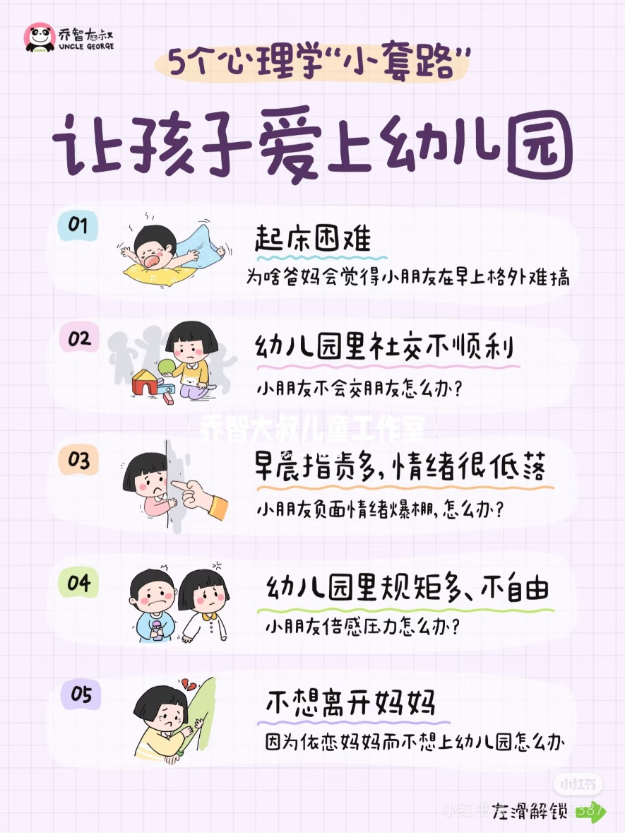

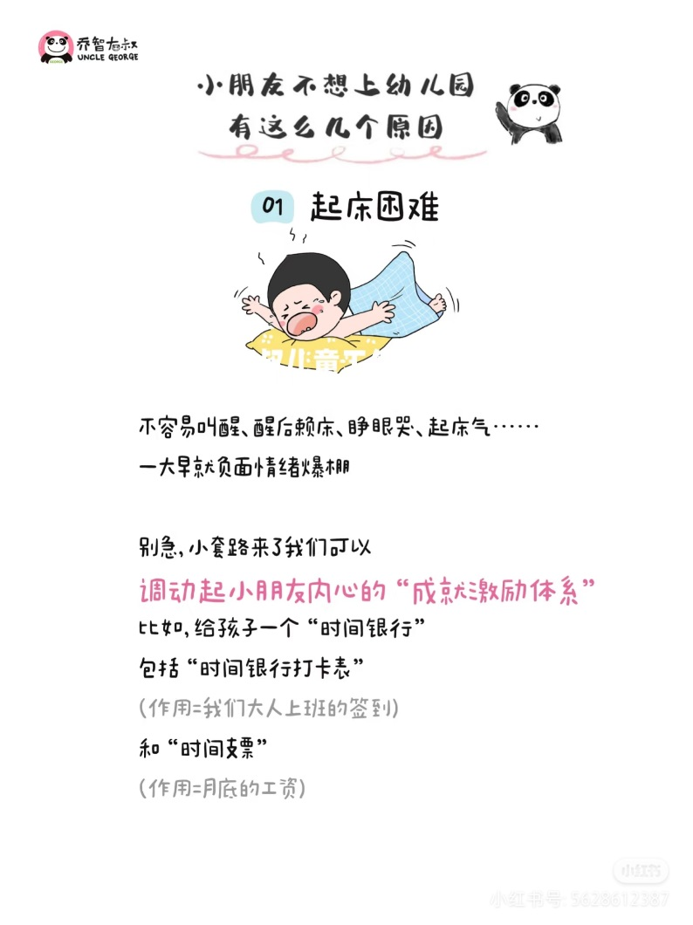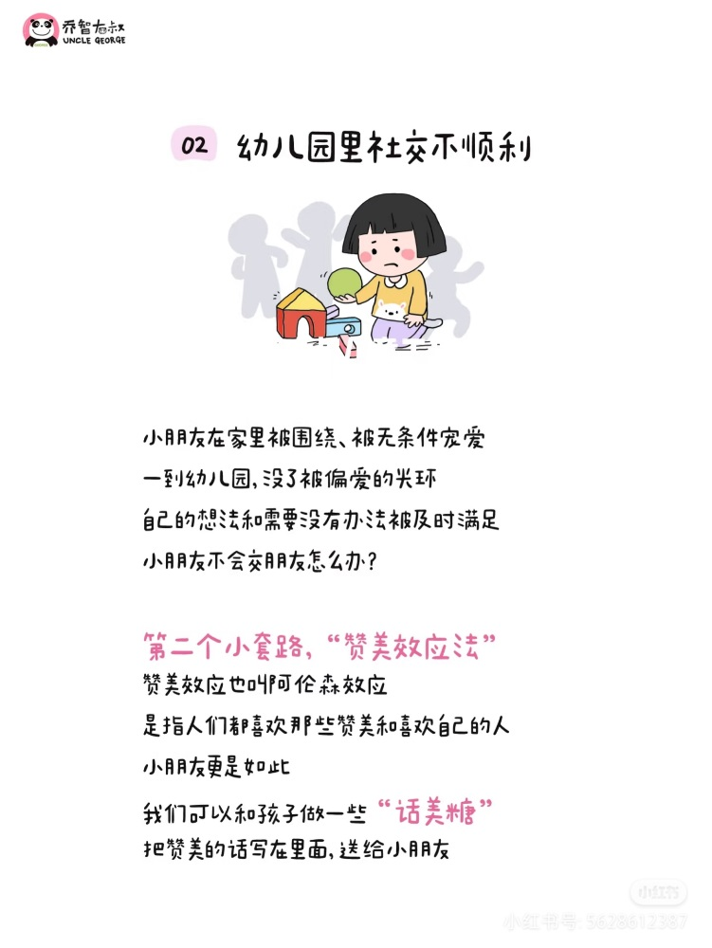

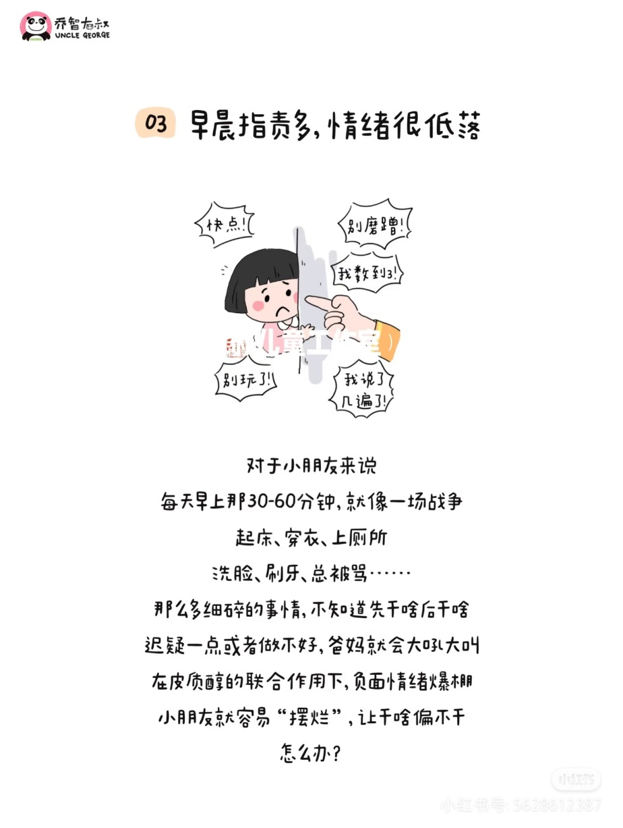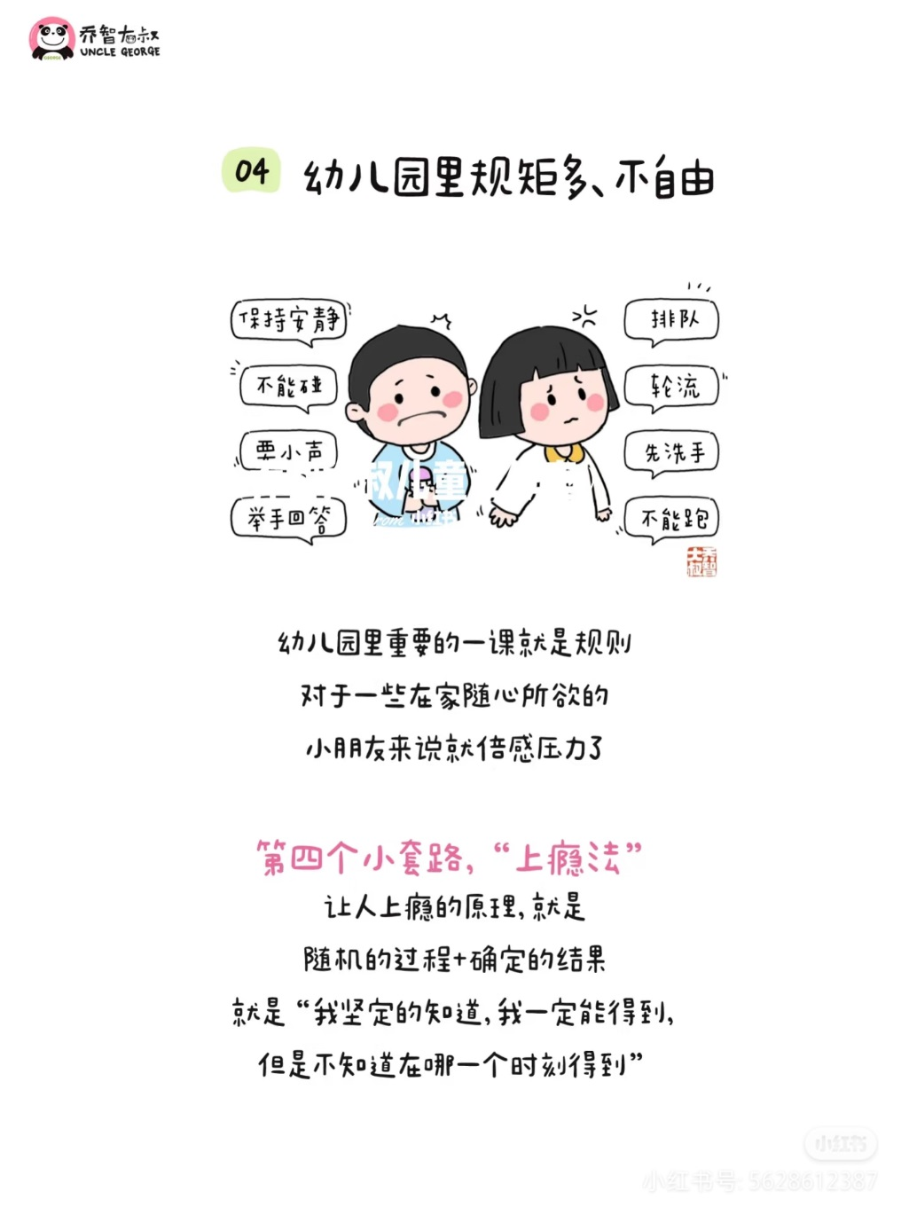

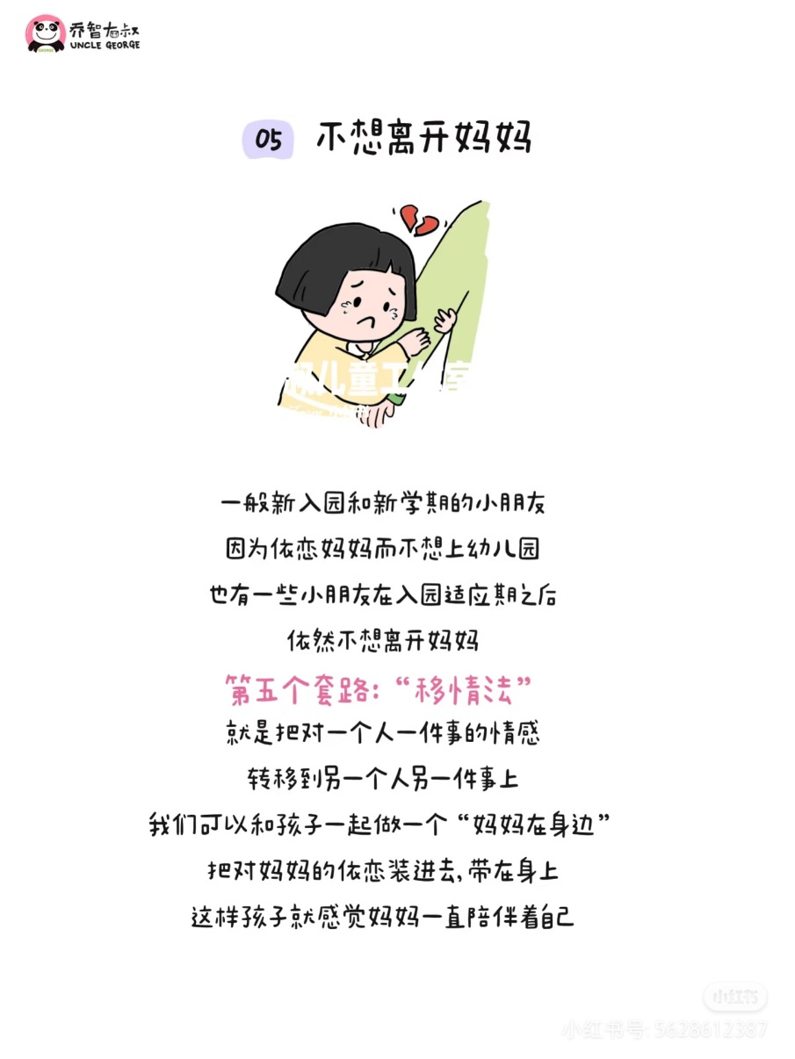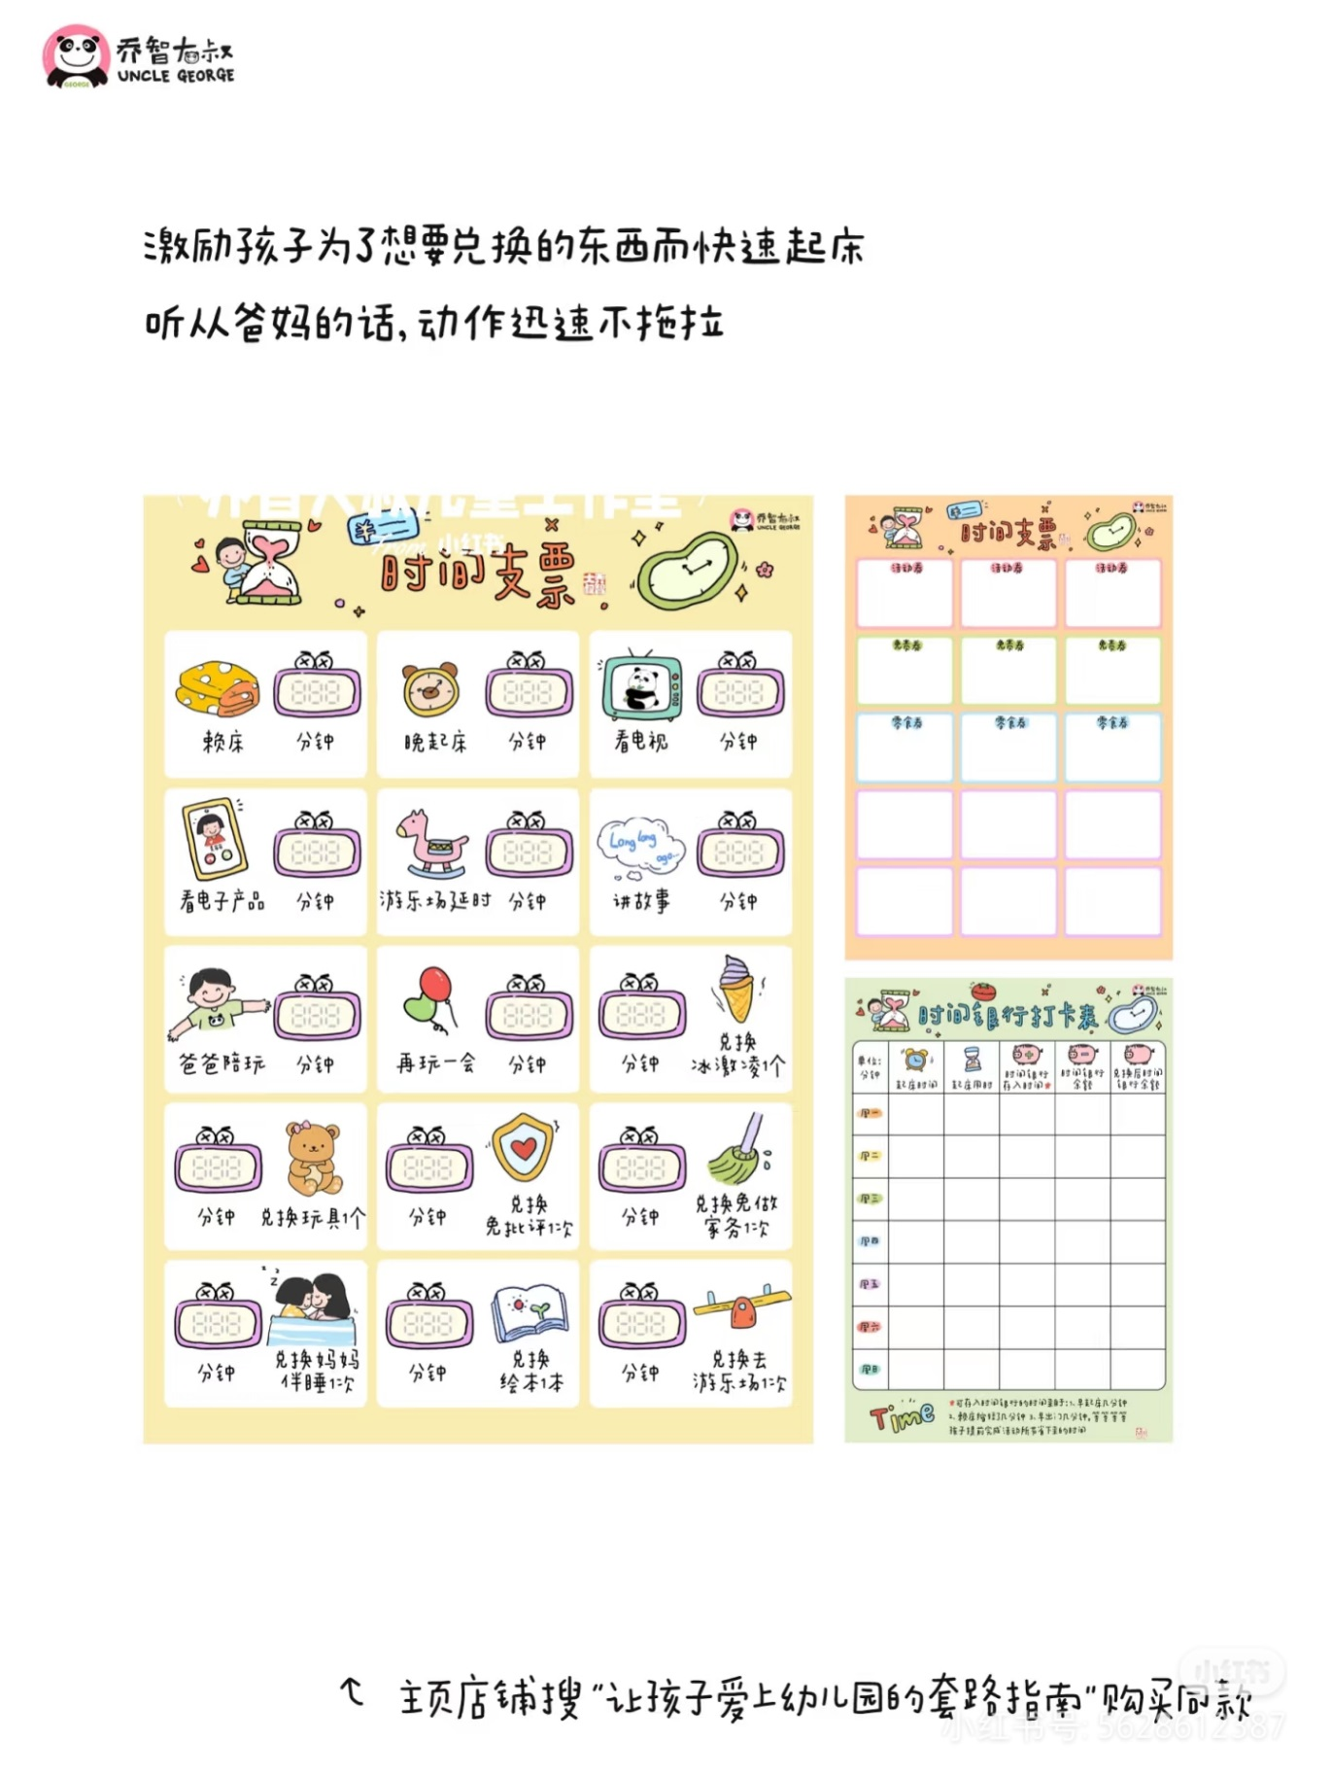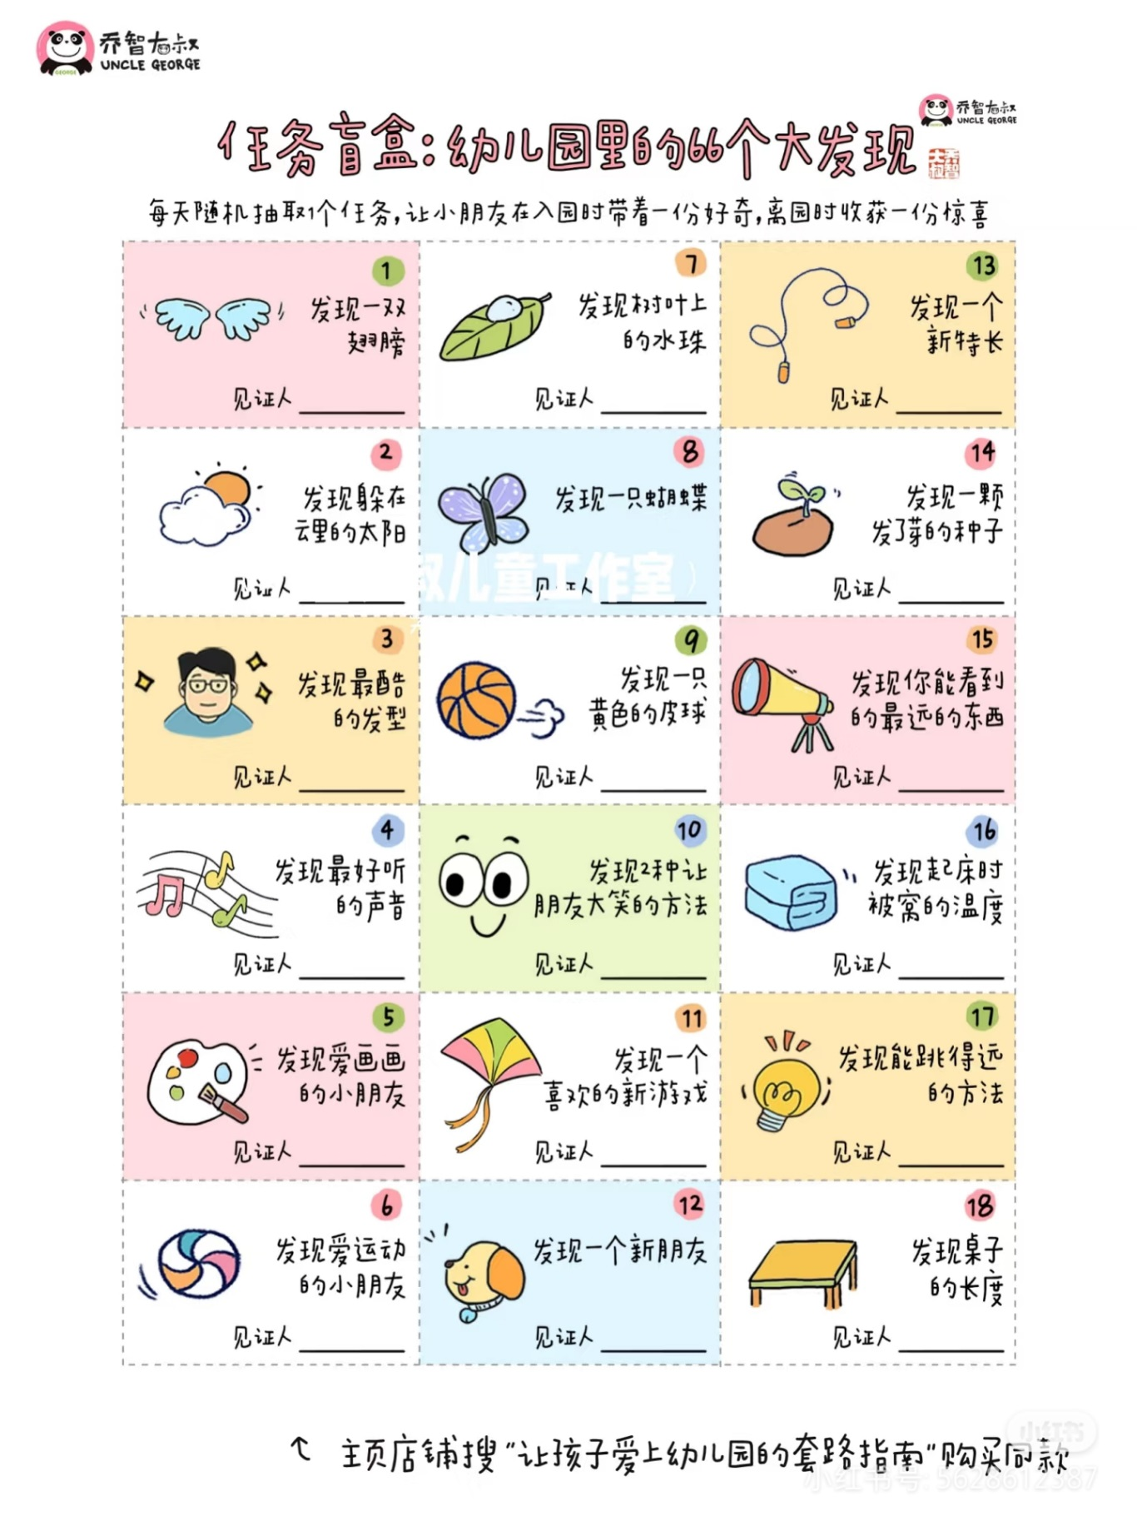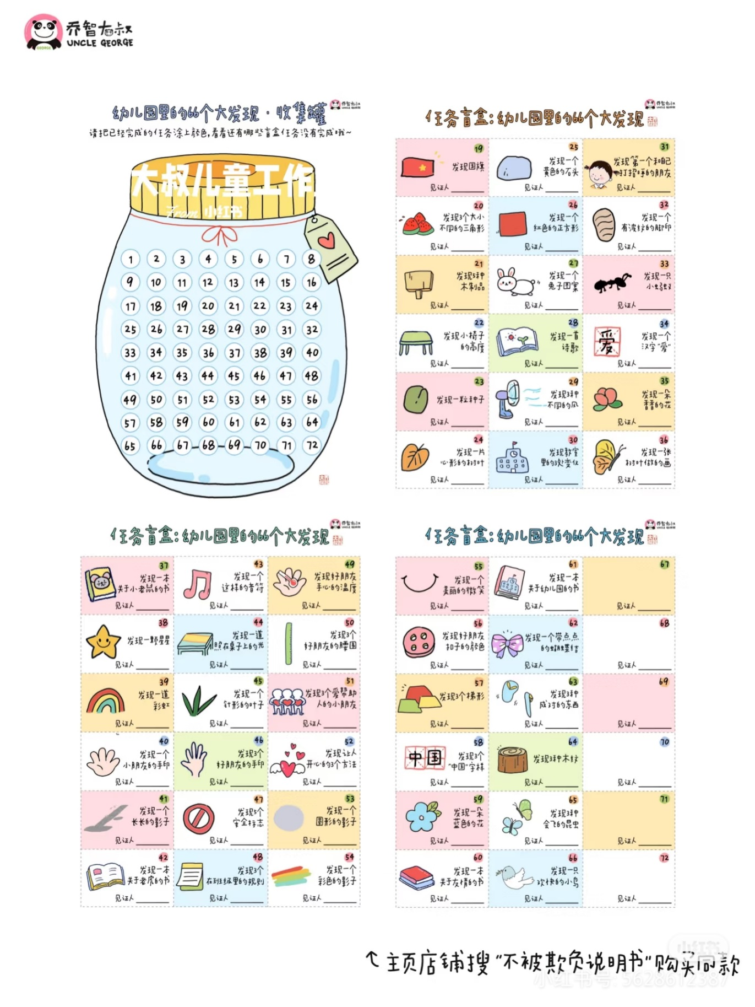

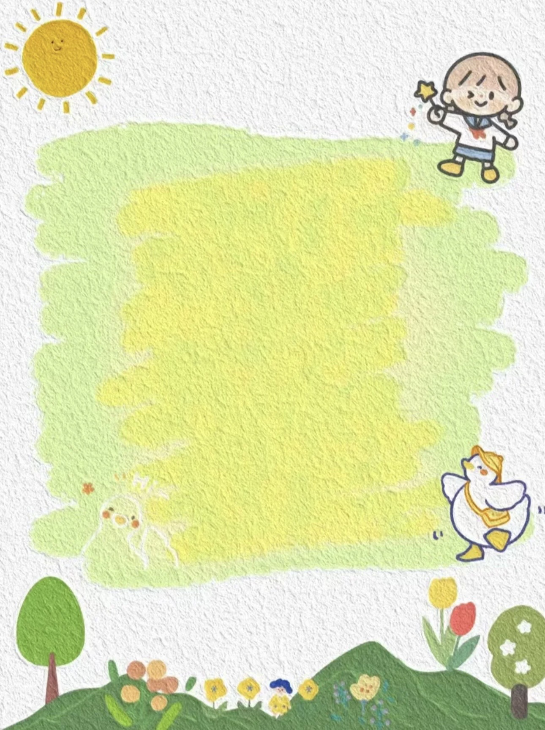

**表扬在幼儿园开心游戏的宝贝：**

**郝筱田 付苏 王诗恩 何洛 赵苏悦 王格恩 杨容与 高钰涵 胡苏安 徐茂哲 朱廷哲 许梓恒 程元烁 曹徐来 洪心瑜 朱芸汐 刘致坤 高沐瑾 沈嘉奕 蔡嫣 沈棠 许华栋 张惜婷 戚祐宁 张子方**

**王玟曦 王文皓 宋王楚忱 张先楚 冯靖瑶 宗陌玉**